Министерство науки и высшего образования Российской Федерации

Федеральное государственное автономное образовательное учреждение высшего образования

«Московский политехнический университет»

Образовательная программа «Информационные технологии управления бизнесом»

Направление подготовки: 09.03.03 «Прикладная информатика»

Отчет по контрольной работе работе

по дисциплине «Веб-технологии»

**Выполнил:**

Студент группы 241-671

Литвинов Г.А

28.05.2025

**Принял:**

Старший преподаватель кафедры ИКТ

Даньшина М.В.

Старший преподаватель кафедры ИКТ

Голубева И.В.

1. Создать файл для отчета по контрольной работе. Добавить титульный лист (см. приложенные файлы). Далее по каждому пункту задания формировать отчет в формате текста задания и одного или нескольких скриншотов, которые демонстрируют выполнение задания.
2. Выбрать проект, в котором вы будете выполнять контрольное задание. Это может быть ваш проект по семестру, проект по 1 главе учебника, либо новый созданный проект. Зафиксировать в отчете какой именно проект вы берете за основу.

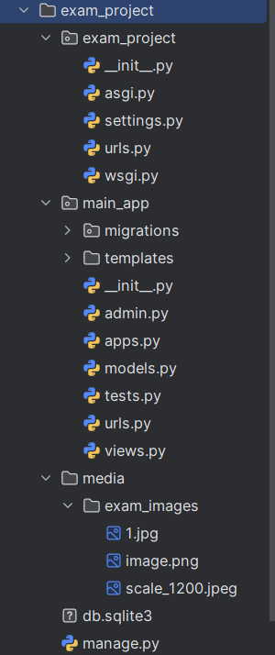

Работа ведется в новой папке. Структура проекта:

1. В репозитории git выбранного проекта создать новую ветку с названием myexam. Переключиться на неё. Каждый пункт задания выполнять в этой ветке и фиксировать изменения каждого пункта.

Создание ветки myexam:

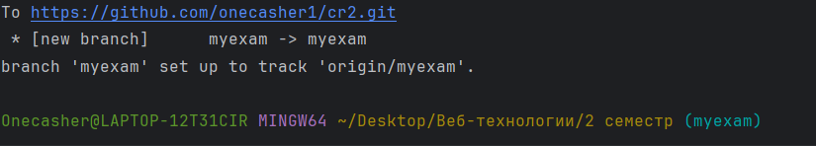

Переключение:

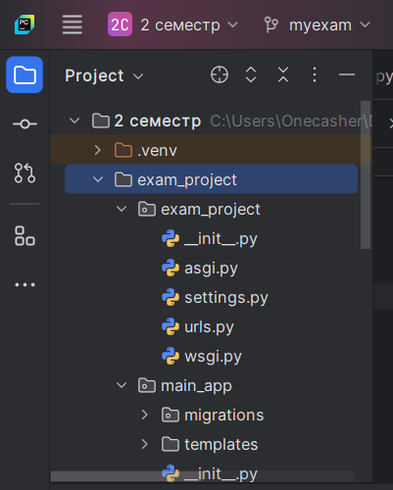

3. Создать новую модель в файле models.py с названием **ехам, где  ** - это ваши первая буква имени и первая буква фамилии (например, mdexam - Marina Danshina).  Модель предназначена для хранения информации о экзаменах и пользователях, которые этот экзамен пишут. Для этой модели необходимо прописать следующие поля:

1) поле, отвечающее за название экзамена

2) дата создания записи

3) дата проведения экзамена

4) поле для добавления изображения к записи (задание по экзамену в виде картинки)

5) поле типа ManyToManyField (связь с моделью User, которая встроена в Django)  - пользователи, которые должны писать экзамен.

6) поле is_public, отвечающее за публикацию записи (опубликовано/не опубликовано).

Выполнить миграции. Для сохранения изображений убедиться, что установлена библиотека Pillow. Зафиксировать выполнение пункта в отчете и репозитории

Создание модели ABExam и заполнение:

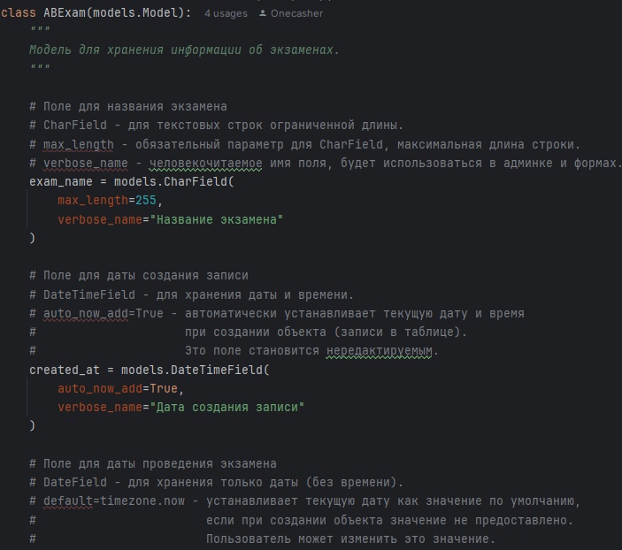

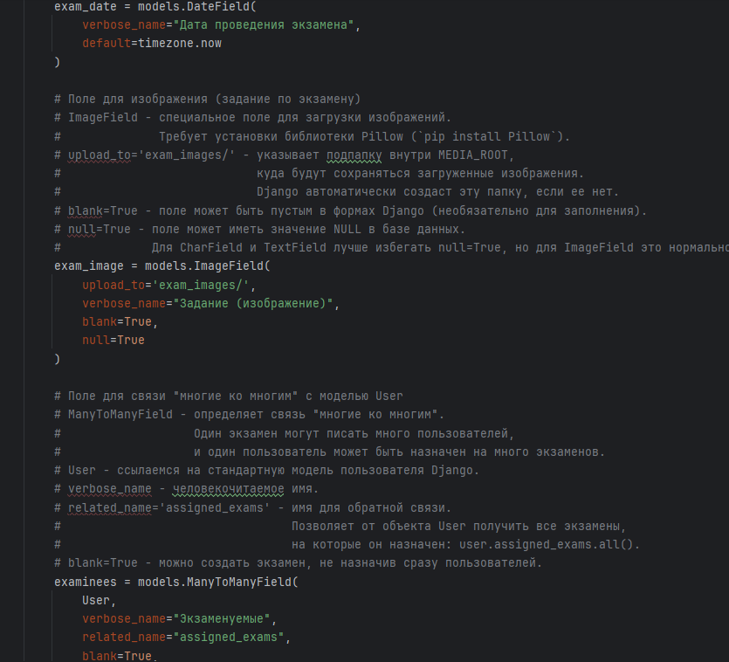

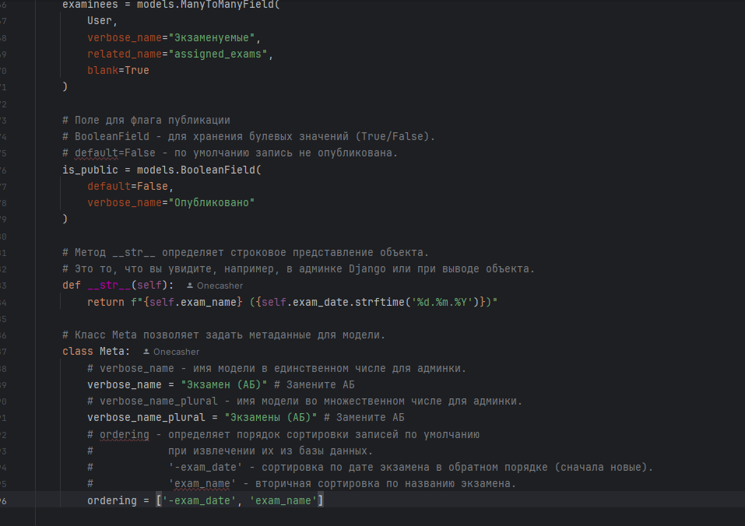

Установка pillow:   


4. Настроить административную часть для модели из пункта 3.

1) Добавить поиск по названию экзамена и email пользователя.

2) Добавить поиск по конкретной дате проведения экзамена (под строкой поиска)

3) Настроить удобное редактирование поля M2M (слева все возможные варианты, справа - привязанные к записи)

4) фильтр по полю is_public

5) фильтр по полю даты добавления записи

Настройка админки:  
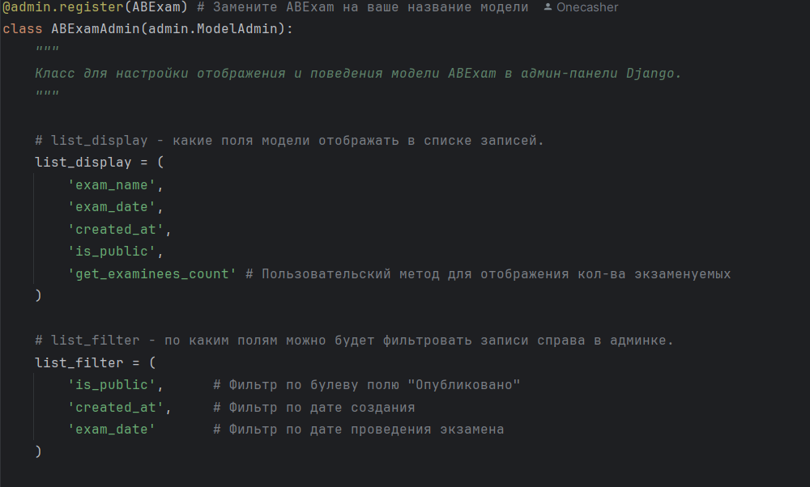

Коммиты:

5. Заполнить новую модель данными через админку (5 разных записей). Содержание записей не обязательно должно быть осмысленным, главное чтобы содержание было разным и можно было отличить одну запись от другой - разные пользователи, разные даты, т.е. разные значения полей.

Заполнение:

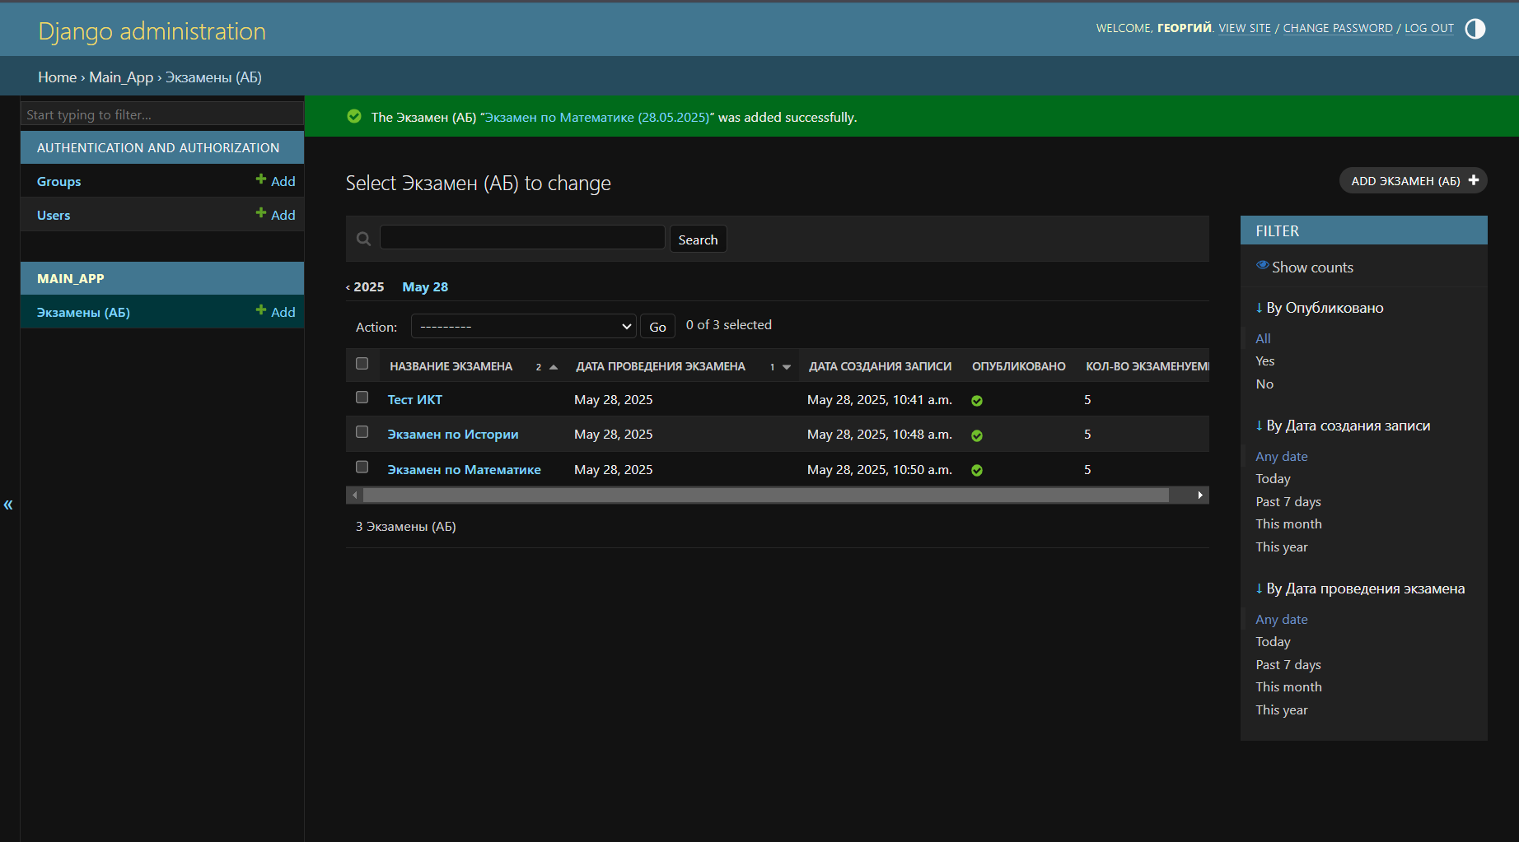

Страница конкретного экзамена:

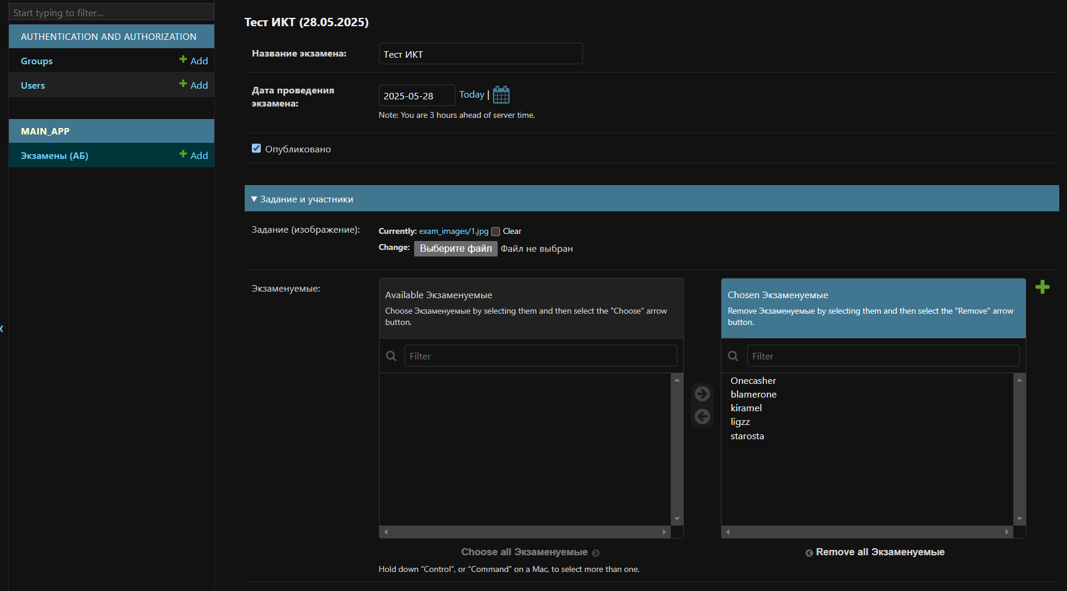

Добавление нового: 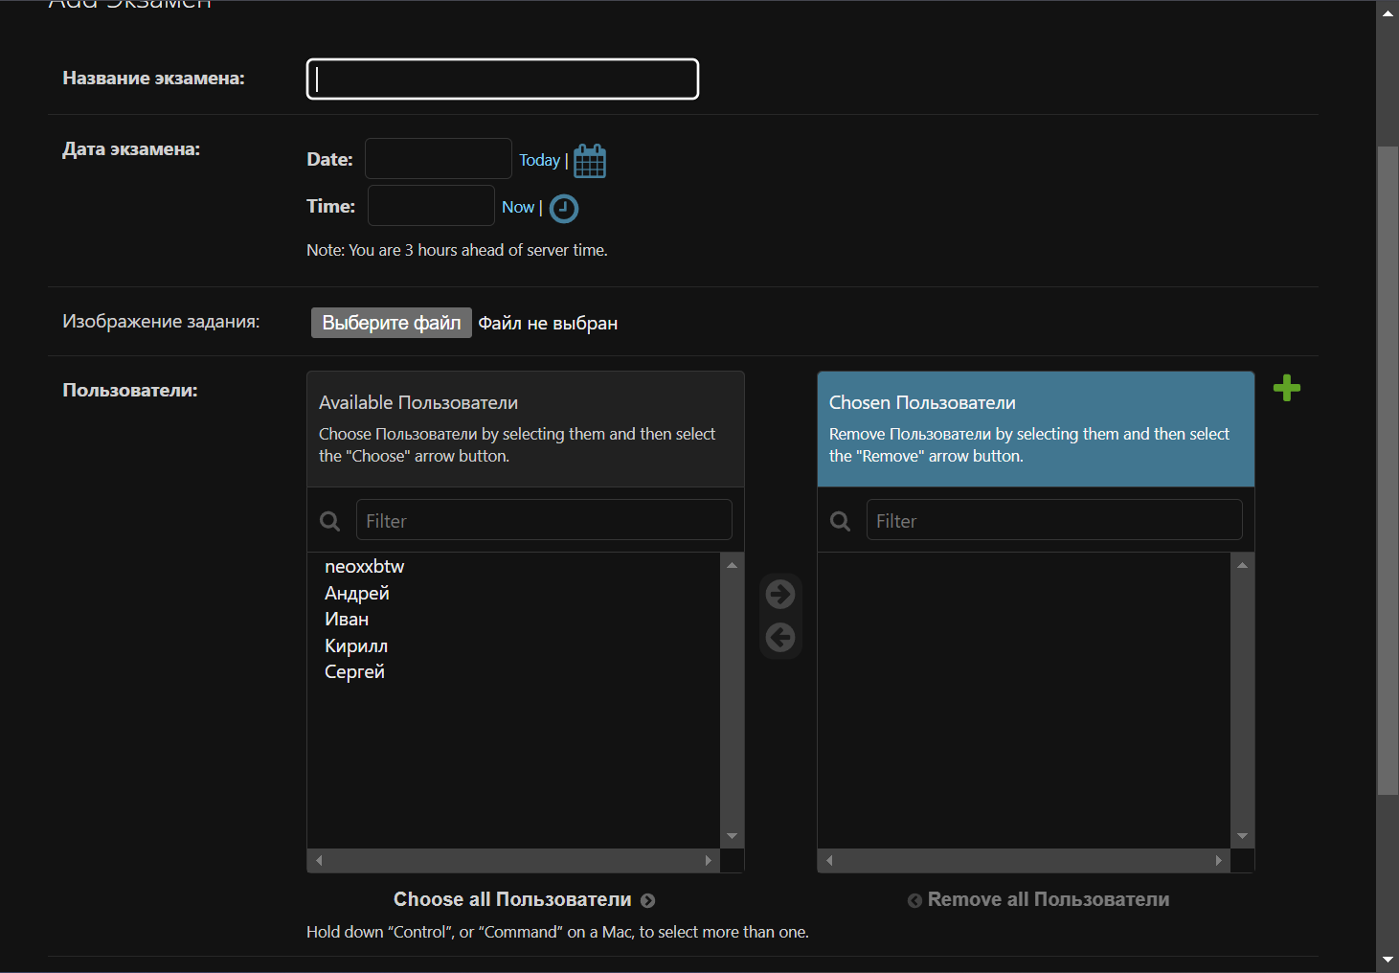

Коммиты с созданными изображениями:

6. Добавить новую страницу на сайте. Название URL - **ехам по аналогии с названием модели из п.2.

На странице должен отображаться заголовок с вашим фио и номером группы.

На странице должны отображаться все опубликованные записи модели **exam. Должны быть распечатаны все поля (5 полей). Отображаемая информация должна быть понятна читателю (добавить подписи и т.п).

Создана страница ivexam, информация корректно отображается:

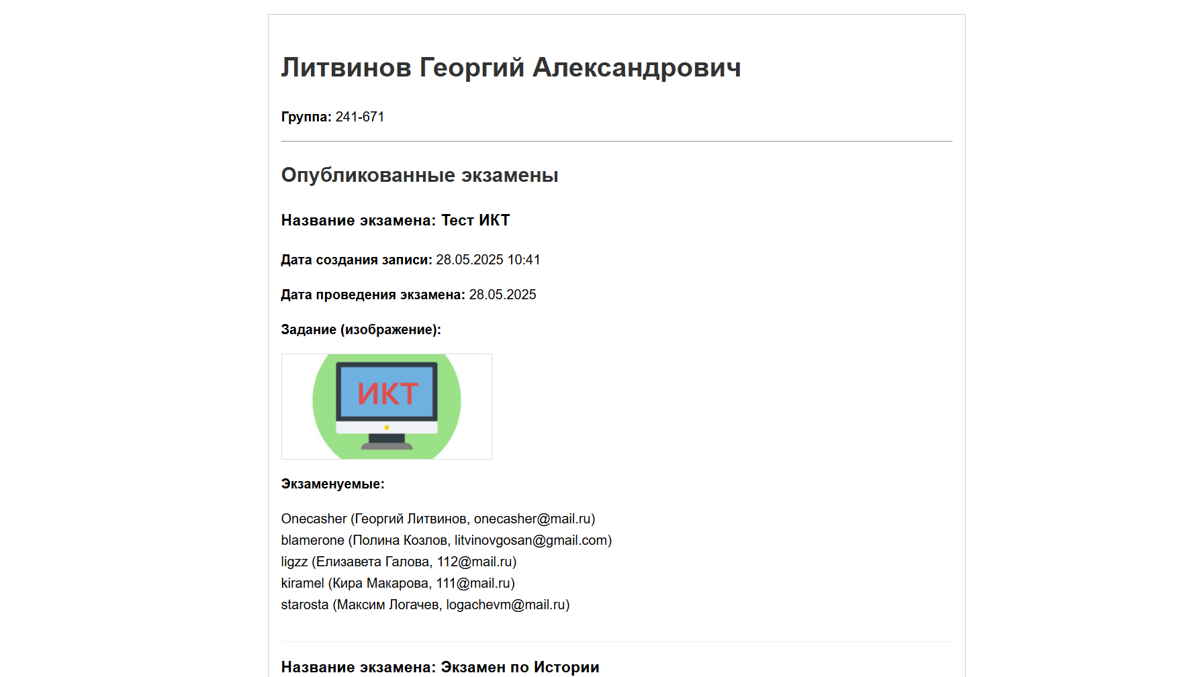

Ccылка на репозиторий: <https://github.com/onecasher1/cr2/tree/myexam>